**บทที่ 3**

**การออกแบบและขั้นตอนการดำเนินงาน**

**3.1 ระบบสถานีตรวจวัดข้อมูลเพื่อการรวบรวมข้อมูลของเมืองอัจฉริยะความ**

**3.1.1 ระบบสถานีตรวจวัดข้อมูลเพื่อการรวบรวมข้อมูลของเมืองอัจฉริยะประกอบด้วยระบบ ย่อยต่าง ๆ ดังนี้**

**3.1.1.1 ระบบเก็บข้อมูลสภาพแวดล้อมต่าง ๆ ในเมืองและรอบเมืองอัจฉริยะ**

ระบบเก็บข้อมูลสภาพแวดล้อมนี้ จะเป็นระบบที่คอยเก็บข้อมูลสภาพแวดล้อมต่าง ๆเช่น อุณหภูมิ(temperature), ความชื้น(humidity), ความกดอากาศ(Pressure), ความเร็วลม(Wind speed), ปริมานแสงอัลตราไวโอเลต(UV), ปริมานฝุ่น(PM2.5, PM10), ปริมานความเข้มของแสง(Illuminance), ข้อมูลที่ตรวจจับน้ำฝน ภายในเมืองและรอบ ๆ เมืองแบบอัตโนมัติ โดยเราจะนำเอาอุปกรณ์เซ็นเซอร์ไปทำการติดตั้งตามจุดต่าง ๆ ภายในเมืองและรอบ ๆเมือง โดยเก็บข้อมูลขณะเวลานั้นแล้วทำการส่งข้อมูลที่เก็บได้ส่งไปยัง Web Server เพื่อจัดการระบบข้อมูลสภาพแวดล้อมต่าง ๆ ภายในเมืองและรอบเมืองอัจฉริยะ

**3.1.1.2 ระบบจัดการข้อมูลสภาพแวดล้อมต่าง ๆ ภายในเมืองและรอบเมืองอัจฉริยะ**

ระบบนี้จะทำการนำเข้าข้อมูลที่เก็บได้มาแสดงผลข้อมูลสภาพแวดล้อม โดยจะรับข้อมูลเข้ามาเก็บลงในระบบฐานข้อมูลสภาพแวดล้อม โดยการนำเข้าข้อมูลสภาพแวดล้อมที่เก็บค่าได้นั้น ระบบจะทำการเก็บข้อมูลแบบอัตโนมัติแล้วส่งเข้าสู่ฐานข้อมูลแล้วไปแสดงผลในเว็บหรือแอพพลิเคชั่นต่อไปเพื่อที่ผู้ใช้จะวางแผนในการเดินทางได้

**3.1.1.3 ระบบฐานข้อมูล**

ระบบนี้จะทำการจัดเก็บข้อมูลต่าง ๆ ที่สถานีตรวจวัดได้ทำการวัดค่าภายในเมืองและรอบเมืองอัจฉริยะทั้งใหมดในรูปแบบ Relational Database

**3.1.1.4 ระบบวิเคราะห์ข้อมูลสภาพแวดล้อมเบื้องต้น**

เป็นระบบที่วิเคราะห์ข้อมูลเบื้องต้นว่าข้อมูลสภาพแวดล้อม ณ บริเวณนั้น มีค่าสภาพแวดล้อมดีหรือไม่โดยเราสามารถดูข้อมูลนั้นได้ในเว็บหรือแอพพลิเคชั่น โดยจะบอกว่า ณ จุดนั้นสภาพอากาศเป็นยังไง

**3.2 การออกแบบและการทำงานของระบบ**

**3.2.1 การออกแบบวงจรการใช้งาน**

**3.2.1.1 System diagram**

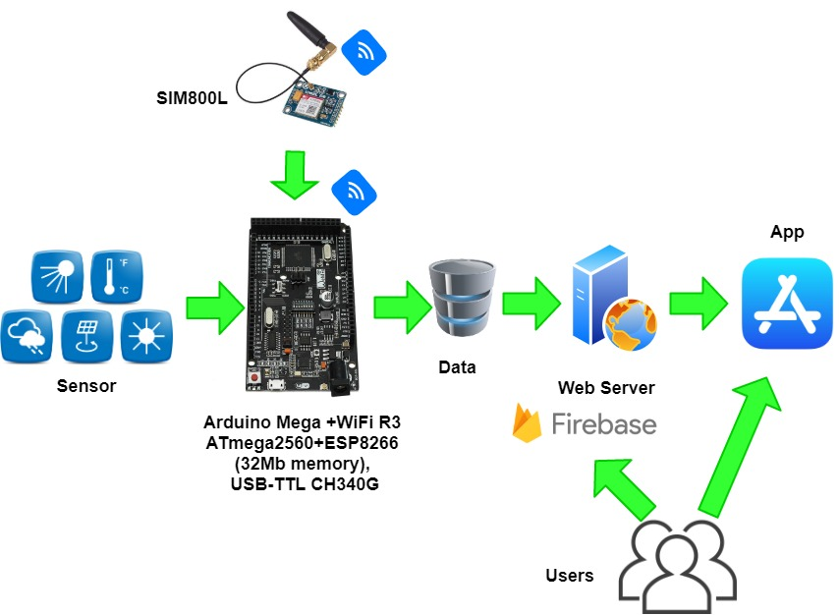

**รูป 3.1 System diagram**

ระบบสถานีตรวจวัดข้อมูลเพื่อการรวบรวมข้อมูลของเมืองอัจฉริยะจะใช้ ในการตรวจวัดข้อมูลสภาพแวดล้อม เช่น อุณหภูมิ(temperature), ความชื้น(humidity), ความกดอากาศ(Pressure), ความเร็วลม(Wind speed), ปริมานแสงอัลตราไวโอเลต(UV), ปริมานฝุ่น(PM2.5, PM10), ปริมานความเข้มของแสง(Illuminance), ข้อมูลที่ตรวจจับน้ำฝน ที่ได้จากการใช้เซ็นเซอร์วัดค่าต่าง ๆได้แล้ว ให้ Arduino Mega + Wi-Fi R3 เก็บรวบรวมข้อมูล ณ เวลานั้น ๆ แล้วส่ง ข้อมูลผ่าน Wi-Fi เข้าไปยัง Web Server แล้วให้ Web Server ทำการเก็บข้อมูลที่ได้ไปแสดงผลใน Firebase และแสดงผลในแอพพลิเคชั่นด้วย ซึ่งผู้งานงานสามารถเข้าไปดูข้อมูลสภาพแวดล้อมได้ทั้ง Firebase และแอพพลิเคชั่นได้เหมือนกัน ข้อมูลที่ตรวจวัดได้เหล่านี้สามารถทำให้ผู้ใช้งานวางแผนการเดินทางและการใช้ชีวิตภายในเมืองนั้นได้ดียิ่งขึ้น

**3.2.1.2 Block diagram**

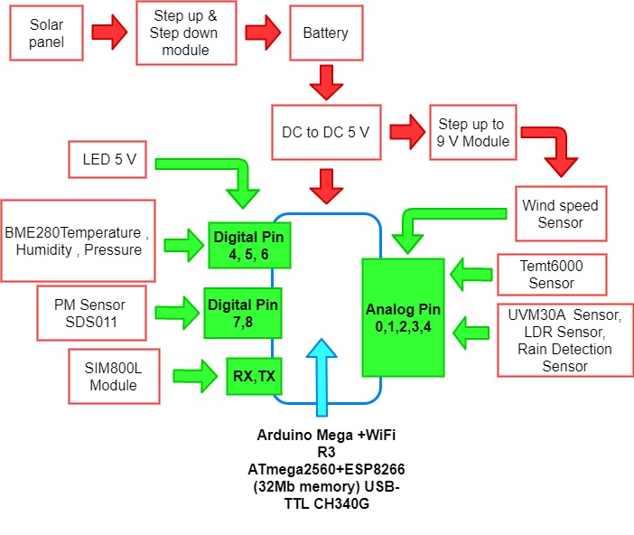

**รูป 3.2 Block diagram**

1) ส่วนประกอบของ Block diagram และการทำงาน

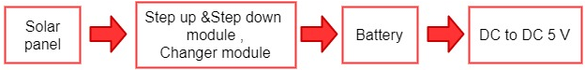

**รูป 3.2 การจ่ายพลังงาน**

ในส่วนนี้จะมีอุปกรณ์ให้การจ่ายพลังงานดังนี้ แผง Solar panel ขนาด 18V 2.5 W, Step up & down module ใช้ในการแปลงค่าพลังงานศักย์ไฟฟ้าและจ่ายพลังงานให้กับแบตเตอรี่ 7.4 Vความจุ 15000mA และมี DC to DC Adjust 5V ทำหน้าที่ปรับค่าความความต่างศักย์ให้มีขนาด 5 V

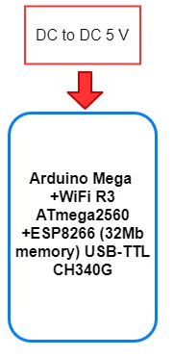

**รูป 3.4 การจ่ายพลังงานให้กับ Arduino**

Arduino Mega +Wi-Fi R3 ATmega2560+ESP8266 (32Mb memory) USB-TTL CH340G จะรับไฟเข้าจาก DC to DC Adjust 5V เป็น Input และในส่วนขาต่าง ๆ ที่เชื่อมต่อกับอุปกรณ์เซ็นเซอร์

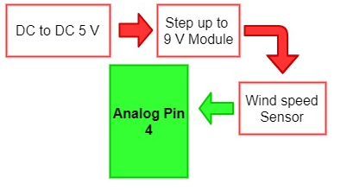

**รูป 3.5 การเชื่อมต่อเซ็นเซอร์วัดความเร็วลม**

การเชื่อมต่อเซ็นเซอร์วัดความเร็วลม กับ บอร์ด Arduino Mega + Wi-Fi ที่ Output Analog PIN A4 และรับไฟเลี้ยง 9 V จาก Step up 9V เพราะเซ็นเซอร์วัดความเร็วลมต้องใช้ไฟเลี้ยงขนาด 9V ถึงจะทำงาน

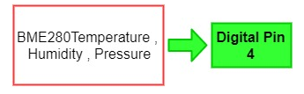

**รูป 3.6 การเชื่อมต่อเซ็นเซอร์วัดอุณหภูมิ ความชื้นและความกดอากาศ**

การเชื่อมต่อเซ็นเซอร์วัดอุณหภูมิ ความชื้อและความกดอากาศ กับบอร์ด Arduino Mega + Wi-Fi ที่ Digital PIN 4 และรับไฟเลี้ยงจาก บอร์ด Arduino Mega + Wi-Fi

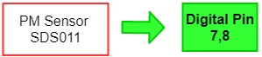

**รูป 3.7 การเชื่อมต่อเซ็นเซอร์ PM 2.5 SDS011**

การเชื่อมต่อเซ็นเซอร์ PM 2.5SDS011 บอร์ด Arduino Mega + Wi-Fi ที่ Digital PIN 7,8 และรับไฟเลี้ยงจาก บอร์ด Arduino Mega + Wi-Fi

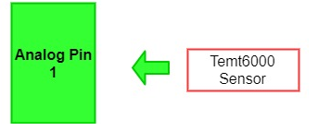

**รูป 3.8 การเชื่อมต่อเซ็นเซอร์แสง Temt6000**

การเชื่อมต่อเซ็นเซอร์แสง Tent6000 กับ บอร์ด Arduino Mega + Wi-Fi ที่ Output Analog PIN A1 และรับไฟเลี้ยง 5 V จาก บอร์ด Arduino Mega + Wi-Fi

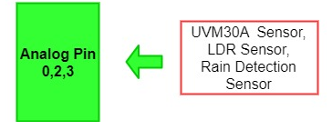

**รูป 3.9 การเชื่อมต่อเซ็นเซอร์** **UVM30A , LDR ,Rain** **Detection**

การเชื่อมต่อเซ็นเซอร์ UVM30A , LDR , Rain Detectionกับ บอร์ด Arduino Mega + Wi-Fi โดยกำหนดให้ เซ็นเซอร์ UVM30A เชื่อมต่อกับบอร์ด ที่ Output Analog PIN A3, เซ็นเซอร์ LDR เชื่อมต่อกับบอร์ด ที่ Output Analog PIN A0 และเซ็นเซอร์ Rain Detection เชื่อมต่อกับบอร์ด ที่ Output Analog PIN A2 และรับไฟเลี้ยง 5 V จาก บอร์ด Arduino Mega + Wi-Fi

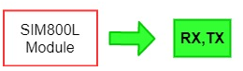

**รูป 3.10 การเชื่อมต่อ SIM800L Module**

การเชื่อมต่อ SIM800L module กับบอร์ด Arduino Mega + Wi-Fi โดยผ่านพอร์ต RX,TX เพื่อจ่ายสัญญาอินเตอร์เน็ตให้กับบอร์ด Arduino Mega + Wi-Fi ได้ เพื่อให้บอร์ดบอร์ดได้ส่งสัญญาณข้อมูล

**3.2.2 Flow Chart**

Flow Chart การทำงานของสถานีตรวจวัดข้อมูลเพื่อการรวบรวมข้อมูลของเมืองอัจฉริยะโดยแสดงขั้นตอนในการรับค่าข้อมูลและการส่งข้อมูลเพื่อแสดงผล

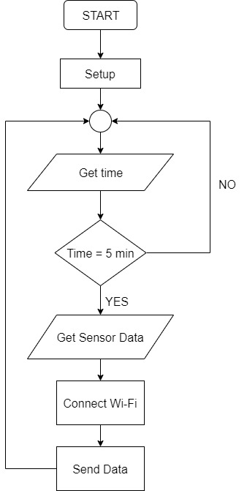

**รูป 3.11 Flow การทำงานของระบบ**

**3.3 ภาพรวมของระบบสถานีตรวจวัดข้อมูลเพื่อการรวบรวมข้อมูลของเมืองอัจฉริยะ**

การทำงานของระบบทางด้าน Web Application โดยเมื่อมีข้อมูลเข้ามาก็จะทำการเก็บข้อมูลไปที่ระบบ Server หลังจากนั้นจะนำข้อมูลที่เก็บเข้ามาแสดงผลผ่าน Firebase และใน Application โดยในส่วนนี้จะเป็นเว็บที่ทำการบันทึกข้อมูลที่เก็บค่าได้ แล้วแสดงผลลัพธ์ให้กับผู้ใช้งานที่จะทำการวางแผนในการเดินทางและการใช้ชีวิตประจำวัน

**3.3.1 Use case Diagram**

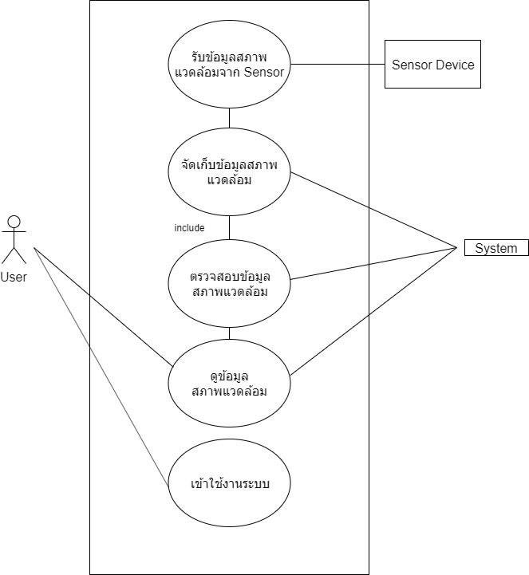

**รูป 3.12 Use case Diagram**

**ตาราง 3.1 Use case รับข้อมูลสภาพแวดล้อม**

|  |  |
| --- | --- |
| Use Case Title: รับข้อมูลสภาพแวดล้อมจาก Sensor | Use Case Id: 1 |
| Primary Actor: Sensor Device | |
| Stakeholder Actor: - | |
| Main Flow: มีข้อมูลจากเซ็นเซอร์เข้ามาจากนั้นเว็บแอพพลิเคชั่นจะทำการบันทึกข้อมูลที่เซนเซอร์วัดค่าได้ลงดาต้าเบส | |

**ตาราง 3.2 Use case จัดเก็บข้อมูลสภาพแวดล้อม**

|  |  |
| --- | --- |
| Use Case Title: จัดเก็บข้อมูลสภาพแวดล้อม | Use Case Id: 2 |
| Primary Actor: System | |
| Stakeholder Actor: - | |
| Main Flow: ทำการเชื่อมต่อดาต้าเบสในการบันทึกข้อมูลลงในเซิร์ฟเวอร์ | |

**ตาราง 3.3 Use case ตรวจสอบข้อมูลสภาพแวดล้อม**

|  |  |
| --- | --- |
| Use Case Title: ตรวจสอบข้อมูลสภาพแวดล้อม | Use Case Id: 3 |
| Primary Actor: System | |
| Stakeholder Actor: - | |
| Main Flow: ระบบตรวจสอบข้อมูลในเซิร์ฟเวอร์ แล้วทำการส่งค่าได้ที่ไปยังแอพพลิเคชั่น | |

**ตาราง 3.4 Use case ดูข้อมูลสภาพแวดล้อม**

|  |  |
| --- | --- |
| Use Case Title: ดูข้อมูลสภาพแวดล้อม | Use Case Id: 4 |
| Primary Actor: System | |
| Stakeholder Actor: User | |
| Main Flow: User เซิร์ฟเวอร์บันทึกค่าข้อมูลและสรุปผลค่าที่วัดได้ลงในแอพพลิเคชั่น | |

**ตาราง 3.4 Use case เข้าใช้งานระบบ**

|  |  |
| --- | --- |
| Use Case Title: เข้าใช้งานระบบ | Use Case Id: 4 |
| Primary Actor: System | |
| Stakeholder Actor: User | |
| Main Flow: ผู้ใช้งานสามารถเข้าไปใช้งานในแอพพลิเคชั่นได้ว่าวันนี้สภาพแวดล้อมดีหรือไม่ | |

**3.5 Input Output ของระบบสถานีตรวจวัดข้อมูลเพื่อการรวบรวมข้อมูลของเมืองอัจฉริยะ**

**3.5.1 Input (ระบบสามารถเพิ่มชนิดข้อมูลอื่น ๆ ได้ในภายหลัง)**

**ตารางที่ 3.6 ตาราง Input**

|  |  |
| --- | --- |
| แหล่งที่มา | ชนิดข้อมูล |
| เซ็นเซอร์ (ค่าสภาพแวดล้อม | อุณภูมิในอากาศ |
| ของระบบสถานีตรวจวัดข้อ | ความชื้นสัมพัทธ์ |
| มูลเพื่อการรวบรวมข้อมูล | ความเร็วลม |
| เมืองอัจฉริยะ) | ความกดอากาศ |
|  | ปริมานฝุ่นละออง |
|  | ความเข็มของแสง |
|  | ปริมานแสง UV |
|  | ปริมานฝนตก |

**3.5.2 Output (ระบบสามารถเพิ่มชนิดข้อมูลอื่น ๆ ได้ในภายหลัง)**

**ตารางที่ 3.7 ตาราง Output**

|  |  |
| --- | --- |
| การแสดงผล | ชนิดข้อมูล |
| System, User (ค่าสภาพ | อุณภูมิในอากาศ |
| แวดล้อมของระบบสถานี | ความชื้นสัมพัทธ์ |
| ตรวจวัดข้อมูลเพื่อการ | ความเร็วลม |
| รวบรวมข้อมูลเมืองอัจฉริยะ) | ความกดอากาศ |
|  | ปริมานฝุ่นละออง |
|  | ความเข็มของแสง |
|  | ปริมานแสง UV |
|  | ปริมานฝนตก |
| System | ค่าชนิดข้อมูลสภาพแวดล้อม |
|  | ข้อมูลจากการวิเคราะห์สภาพแวดล้อมเบื้องต้น |

**3.6 กระบวนการทำงานในระบบ Data Flow Diagram**

กระบวนการการทำในระบบจัดเป็น Data Flow ดังนี้

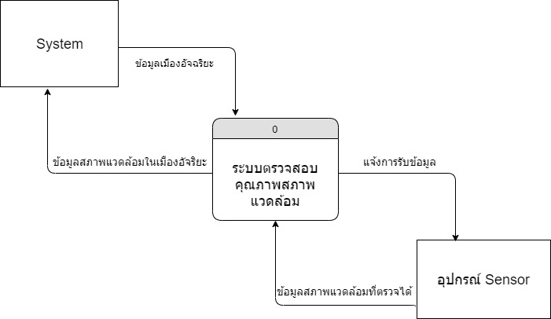

**รูป 3.13 Context Diagram**

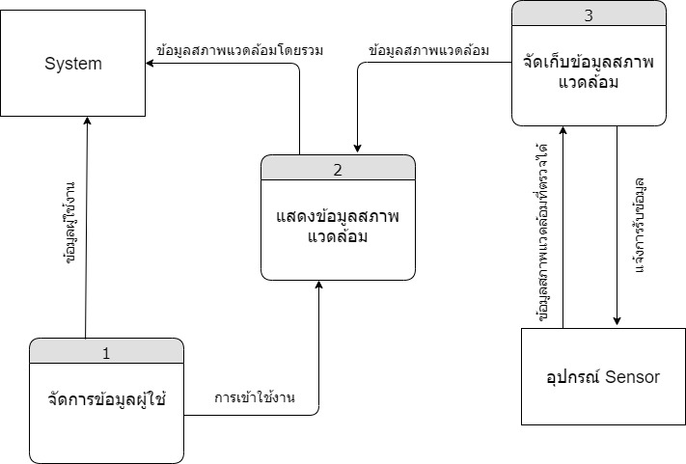

**รูป 3.14 ระบบการทำงาน**

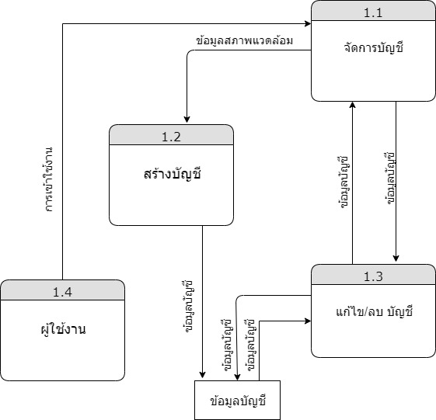

**รูป 3.15 ระบบการทำงานข้อมูลของผู้ใช้**

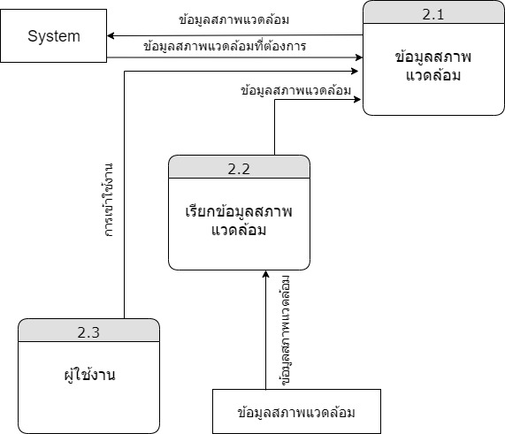

**รูป 3.16 ระบบการทำงานตรวจสอบสภาพแวดล้อม**

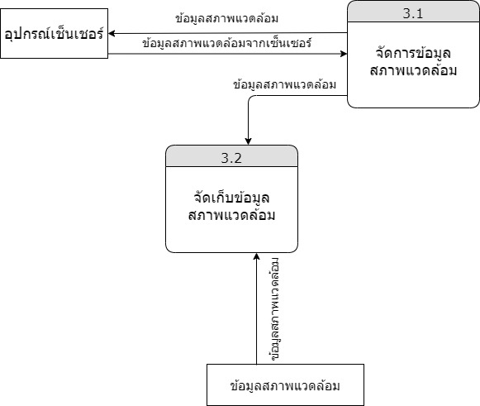

**รูป 3.17 ระบบจัดเก็บข้อมูลสภาพแวดล้อม**